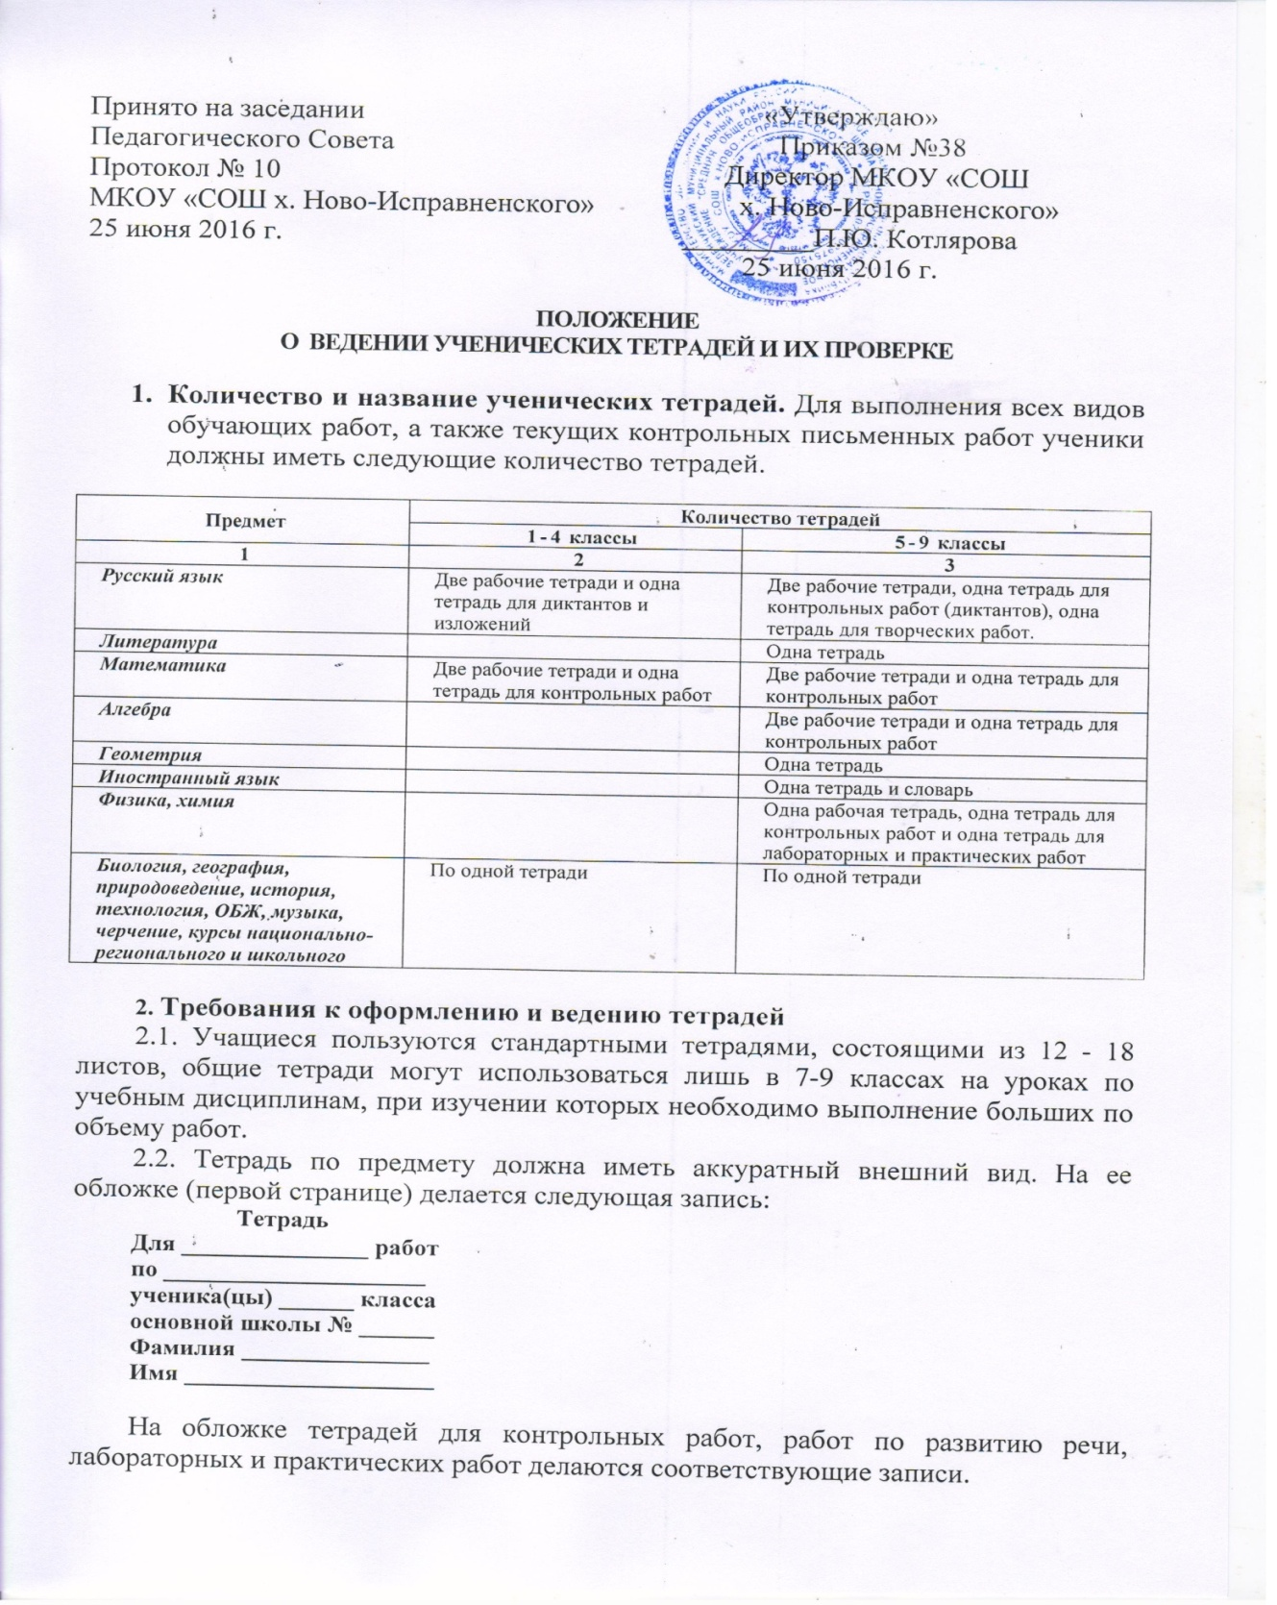

2.3. При выполнении работ учащимися не разрешается писать на полях (за исключением пометок на полях во время записи лекций в старших классах). Обязательным является соблюдение правила «красной» строки в тетрадях по всем предметам.
2.4. Дата выполнения работы записывается в строку арабскими цифрах и названием месяца в тетрадях по математике в 1- 6-м классах, прописью - в тетрадях по русскому языку в 1 - 9-м классах, цифрами на полях или строке в тетрадях по остальным предметам.
2.5. Размер полей в тетрадях устанавливается учителем исходя из специфики письменных работ по учебному предмету.
2.6. На каждом уроке в тетрадях следует записывать его тему, а на уроках по русскому языку, математике, алгебре и геометрии - указывать вид выполняемой работы (классная, домашняя, самостоятельная, диктант, изложение, сочинение).
2.7. При выполнении заданий в тетрадях учащиеся должны указывать номер упражнения, задачи, вопроса.
2.8. Устанавливается следующий пропуск клеток и линий в тетрадях:
-по математике (алгебре, геометрии) - начинать писать с самой верхней полной клетки, между разными заданиями пропускать 2 клетки, между домашней и классной - 4 клетки, между датой и заголовком работы - 2 клетки.
- по русскому языку - линии внутри одной работы не пропускаются, между домашней и классной работой оставляют 2 линии.
Текст каждой новой работы начинается с «красной» строки на той же странице тетради, на которой написаны дата и наименование работы.
2.9. Итоговые контрольные работы по русскому языку и математике выполняются в специальных тетрадях, предназначенных для этого вида работ, поэтому слова «контрольная работа» не пишутся: в тетрадях по русскому языку записывается только вид работы (например, диктант). То же относится и к обозначению кратковременных работ, выполняемых в общих тетрадях.
2.10. Учащиеся ведут записи в тетрадях синей или фиолетовой пастой. Черная или зеленая пасты, карандашом могут быть использованы при подчеркивании, составлении графиков. Учащимся запрещается писать в тетрадях красной пастой.

3. Число контрольных работ в год по классам.
- Устанавливается следующее максимальное количество контрольных работ, которое может быть выполнено учащимся в год в зависимости от класса.
- Не допускается выполнение двух контрольных работ в день одним классом или одним учащимся.

4. Порядок проверки письменных работ учащихся.

Таблица 1
4.1.  Устанавливается следующий порядок проверки письменных работ учащихся | 1-й | 2-й | 3-й | 4-й | 5-й | 6-й | 7-й | 8-й | 9-й
Русский язык диктант | 6 | 12 | 11 | 11 | 8 | 8 | 6 | 5 | 3
изложение | - | - | 1 | 2 | 2 | 2 | 2 | 2 | 3
сочинение | - | - | - | - | 2 | 2 | 2 | 3 | -
Литература  Классные сочинения | - | - | - | - | 4 | 3 | 2 | 2 | 3
Домашние сочинения | - | - | - | - | - | 1 | 2 | 3 | 3
математика | 6 | 12 | 12 | 14 | 16 | 14 | - | - | -
Алгебра | - | - | - | - | - | - | 11 | 10 | 9
геометрия | - | - | - | - | - | - | 5 | 7 | 5
Физика | - | - | - | - | - | - | 4 | 4 | 4
химия | - | - | - | - | - | - | - | 4 | 4
Иностранный язык | - | - | - | - | 4 | 4 | 4 | 4 | 4

Таблица 2
Предметы/классы | 1-5 | 6 | 7 | 8-9
Математика (алгебра, геометрия) Русский язык | После каждого урока | В первом полугодии - после каждого урока. Во втором полугодии- | Два раза в неделю | Один раз в неделю
Иностранный язык | После каждого урока | Два раза в неделю | Значимые классные и домашние работы, но не реже одного раза в неделю | Один раз в две недели
Остальные предметы | Выборочно один-два раза в четверть

- В проверяемых работах по русскому языку и математике в 1-7 классах учитель исправляет все допущенные ошибки, руководствуясь следующим правилом:
а) зачеркивая орфографическую ошибку, цифру, математический знак, подписывает вверху букву или нужную цифру, знак;
б) пунктуационный ненужный знак зачеркивается, необходимый пишется красной пастой;
в) при проверке тетрадей по русскому языку учитель обозначает ошибку определенным знаком (для удобства подсчета ошибок и классификации), при проверке изложений и сочинении кроме орфографических и пунктуационных, отмечаются фактические, логические и речевые ошибки.
- При проверке тетрадей в 8-9 классах целесообразно, чтобы учитель только подчеркивал допущенную ошибку и отмечал на полях количество ошибок.
4.4. После проверки диктанта, изложения, сочинения дробью указывается количество орфографических и пунктуационных ошибок.
4.5. Проверенные контрольные работы (диктанты, изложения) должны быть возвращены учителем к следующему уроку по данному предмету; сочинения - через урок в 5- классах, через десять дней - 9 классе.

